1. feladat: Konnektor (15 pont)
Különböző országokban más és más típusú konnektorokat használnak. Készítsd el a következő eljárásokat Irán :h, Japán :h és Olasz :h, ahol a :h paraméter az elem méretét határozza meg!
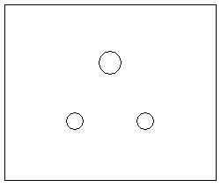 | 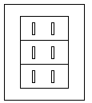 | 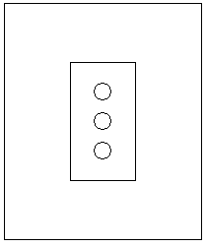
Irán 100 | Japán 100 | Olasz 100
2. feladat: Sokszögek (30 pont)
Szabályos sokszögek bizonyos más szabályos sokszögekkel hézagmentesen körülvehetők. Készíts Logo eljárásokat (sokd :h, soke :h, sokf :h) az alábbi három sokszög körbevételére, ahol :h a sokszögek oldalhossza:
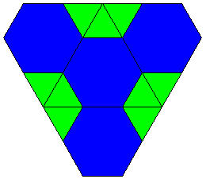 |  | 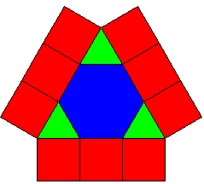 | 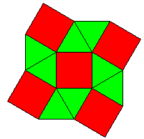
sokd 100 | soke 100 |  |  | sokf 100
Segítségül megadjuk mindegyiknél a rajzolás első lépésének eredményét:
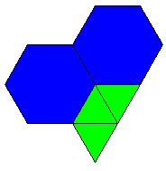 | 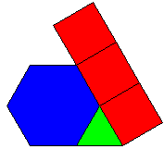 | 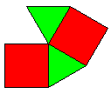
Elérhető összpontszám: 45 pont

